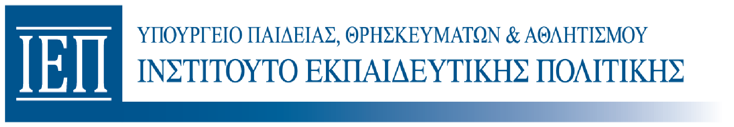

Learning from the Extremes International Conference

«Learning…from the Extremes! »

(Μαθαίνοντας…από τα «άκρα»!)

19 και 20 Ιανουαρίου 2024, Αθήνα, Ελλάδα

Τοποθεσία: Ελληνογερμανική Αγωγή, Παλλήνη, Αττική

1η Ανακοίνωση για Υποβολή Περιλήψεων Εργασιών

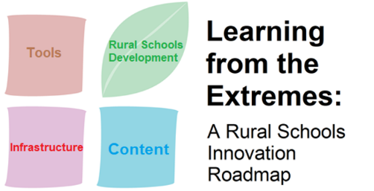
Στο πλαίσιο του έργου «Learning from the Extremes» (https://learningfromtheextremes.eu) το Ινστιτούτο Εκπαιδευτικής Πολιτικής, ως Συντονιστής του Έργου, συνδιοργανώνει με την Ελληνογερμανική Αγωγή και τη Science View, διεθνές συνέδριο με τίτλο: «Learning…from the Extremes!» (Μαθαίνοντας…από τα «άκρα»!) στην Αθήνα, στις 19 και 20 Ιανουαρίου 2024, στις εγκαταστάσεις της Ελληνογερμανικής Αγωγής στην Παλλήνη, Αττικής.

Η πρόσκληση για υποβολή περιλήψεων εργασιών απευθύνεται σε εκπαιδευτικούς, επιστήμονες, ερευνητές/τριες και υπεύθυνους/ες χάραξης πολιτικής οι οποίοι/ες ενδιαφέρονται να παρουσιάσουν καινοτόμες προοπτικές για την εκπαίδευση καθώς και πρακτικές που έχουν πραγματοποιηθεί σε διάφορα εκπαιδευτικά περιβάλλοντα, απαντώντας στα κάτωθι ερωτήματα / θεματικές του συνεδρίου:

Πώς μπορούν οι σχολικές μονάδες να μεταμορφωθούν σε κοιτίδες και επιταχυντές καινοτομίας ενισχύοντας τη συνεργασία μεταξύ σχολείων και τοπικών κοινοτήτων;

Η πληθώρα των ψηφιακών τεχνολογιών και εφαρμογών που είναι διαθέσιμες μπορούν να συμβάλουν στην βελτίωση της εκπαιδευτικής διαδικασίας; Ποιες είναι η κατάλληλες πρακτικές για αυτό;

Πώς μπορούν οι εκπαιδευτικοί να αποκτήσουν τις κατάλληλες ψηφιακές δεξιότητες;

Πώς μπορεί να αναπτυχθεί η κουλτούρα του Ανοιχτού Σχολείου;

Ποιες είναι και πώς μπορούν να εμπλουτιστούν οι ψηφιακές πολιτικές στη σχολική εκπαίδευση;

Πώς μπορούν εργαλεία αναστοχασμού να υποστηρίξουν την καινοτομία και τη συστημική αλλαγή στα σχολεία;

Οι ενδιαφερόμενοι/ες μπορούν να καταθέσουν Περιλήψεις Εργασιών μέχρι τις 26 Νοεμβρίου 2023. Μπορείτε να δείτε τη διαδικασία κατάθεσης εδώ: https://learningfromtheextremes.eu/abstract-submissions/.

Η συμμετοχή στο συνέδριο είναι χωρίς κόστος και απαιτείται εγγραφή. Μπορείτε να εγγραφείτε εδώ: https://learningfromtheextremes.eu/lfe-international-conference-registration/.

Το συνέδριο θα μεταδίδεται και ζωντανά μέσω διαδικτύου (livestreaming).

Η γλώσσα του συνεδρίου είναι η αγγλική και στους/στις συμμετέχοντες/ουσες θα δοθεί βεβαίωση συμμετοχής.

Για επιπλέον πληροφορίες μπορείτε να επισκεφθείτε τη σελίδα του συνεδρίου: https://learningfromtheextremes.eu/international-conference/.

